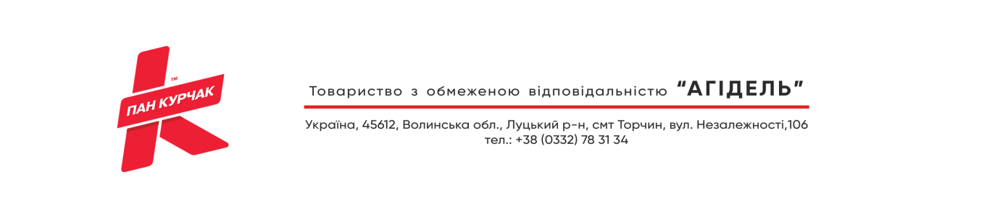 **Вихідний № 02-2/ 138**

**від 02 травня 2023 р.**

Міністерство захисту довкілля та природних ресурсів

м.Киів, вул. Василя Липківського,35

______________________________________________

Волинська обласна державна адміністрація

Управління екологіі і природних ресурсів,

м.Луцьк, Київський майдан,9 ______________________________________________

Локачинська об’єднана територіальна громада

Волинська обл, Володимирський р-н, смт. Локачі, вул.Миру,37

_______________________________________________

Орган місцевого самоврядування

Відповідно до статті 10 Закону України «Про охорону атмосферного повітря», надаємо повідомлення про намір отримати дозвіл на викиди в електронній формі для його подальшого публічного розміщення.

Зазначене Повідомлення про наміри отримати дозвіл на викиди забруднюючих речовин в атмосферне повітря від стаціонарних джерел **комбікормового заводу** що розташований за адресою : Волинська область, Володимирський р-н, смт. Локачі, вул.Шевченка,14, опубліковано в газеті «Селянське життя» № 7 (7858) від 27 квітня 2023 року.

Додаток : повідомлення в електронній формі.

**Директор ТОВ «АГІДЕЛЬ» Максим ХАРЧЕНКО**